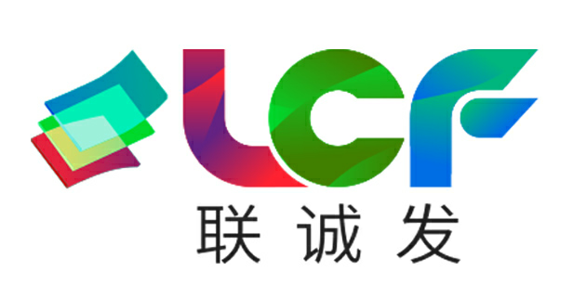

LED显示屏规格书
编 号 | RX55
类 型 | P55户外柔性LED显示屏
版 本 | 1.0
技术咨询 | 400 618 8884

深圳市联诚发科技股份有限公司
SHENZHEN LCF TECHNOLOGY CO.,LTD.
公司地址：深圳市宝安区宝安大道（固戌）联诚发声光电智慧产业园
联系电话：0755-29173088 资料传真：0755-29173089
企业网址：www.lcf-led.cn www.lcf-led.com
- 规格图片
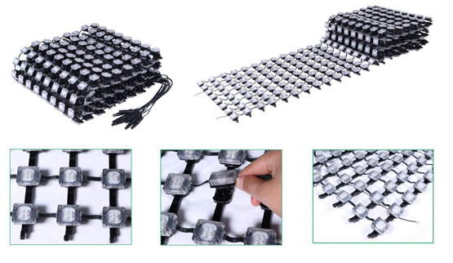

二、单元结构
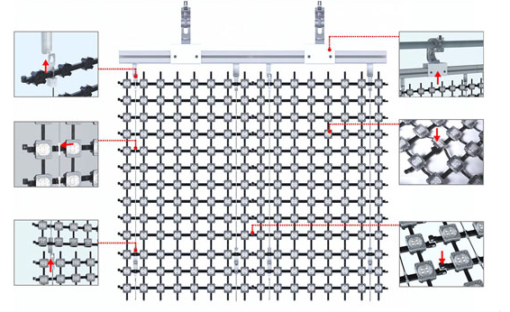

三、超轻 & 透明、易安装
这是非常适合超大型户外广告和装饰。防水 – 入口防护等级可达IP66，高刷新率 – 达到680.7十亿种颜色和≥1000赫兹刷新率通过视频VCR消除任何方式或水波纹效果，高亮度 – 亮度可达到12CD/像素，并且可以用于其暴露在太阳直射的区域。
1、正方形，菱形，双面显示（专利），智能结构。
2、超柔性结构，可安装在常规和不规则形状。
3、磁力扣（专利），快速而自然的连接，完美的设计出租。
4、60％的透明度。
5、IP66，水，阳光，适宜户外高温强阻力。
6、快速设置和拆除，重量轻，易于运送和维护。
7、多种安装方式；
8、轻、薄、高亮度；
9、灵活的结构，可定制间距；
10、IP66,适合永久户外使用。

四、技术参数
序号 | 技术项目细则 | 规格参数
1 | 像素构成 | SMD3535 4LEdS
2 | 灯点尺寸 | 30X26X16MM
3 | 像素间距 | 55MM
4 | 灯点功率 | 1W/像素
5 | 核心波长 | R：625nm，G：525nm，B： 470nm
6 | 像素密度 | 330/m²
7 | 亮度 | 10CD/像素
8 | 灯点重量 | 小于16克/像素
9 | 灰度等级 | 独有12bit技术，真色彩，画面还原逼真
10 | 扫描驱动方式 | 静态
11 | 刷新频率 | >1000Hz
12 | 可视角度 | X>120度，Y>120度
13 | 工作电压 | 交流110-220伏，50/60HZ
14 | 环境温度，湿度 | -40℃~+45℃, RH=10~90%
15 | 使用寿命 | >100,000小时
16 | 防护等级 | LED灯点：IP66 控制盒：IP54
17 | 安全规范及认证 | CE，CCC，ROHS
五、应用规范与标准
硬件：
《1000BASE-X，1000BASE-T 以太网标准》IEEE802.3ab，EEE802.3z
《国际串行通讯标准》 EIA RS-232-C
《电工电子产品基本环境试验规则》 GB2421-89
《工业计算机系统安装环境条件》 ZBN18-001
《设备可靠性试验总要求》 GB5850.1-86
《信息技术设备的无线电干扰极限值和测量方法》 GB9254-98
《计算机场地技术条件》 GB/2887-89
《电磁兼容》 GB/T17626
《UTP电缆芯线定义》 EIA/TIA-T568B

软件：
《计算机软件开发规范》 GB8566
《计算机软件产品开发文件编制指南》 GB8567
《计算机软件需求说明编制指南》 GB9385

其他：
《电子计算机机房设计规范》 GB50174-93

